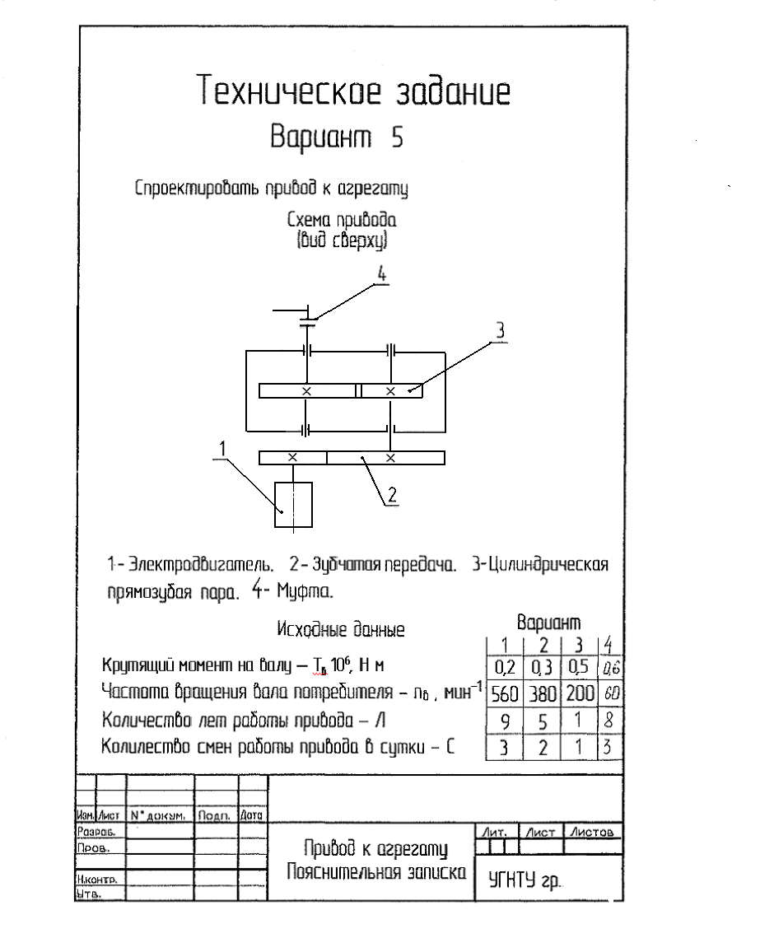

СОДЕРЖАНИЕ

Введение.
1 Техническое задание
2 Энергетический и кинематический расчет привода.
2.1 Определение КПД привода. Выбор двигателя.
2.2 Разбивка передаточного числа между передачами.
2.3 Определение мощностей, частот вращения, моментов на валах привода.
3 Проектировочные расчеты передач
3.1. Определение допускаемых контактных напряжений и допускаемых напряжений на выносливость при изгибе.
3.2. Расчет прямозубой цилиндрической передачи.
3.3. Расчет открытой зубчатой передачи.
3.4. Проверка допускаемых напряжений на контактную выносливость и изгибную выносливость зубьев.
4 Конструктивные размеры корпуса редуктора.
5 Предварительный расчет валов.
6 Предварительный расчет валов.
7 Расчет подшипников
8 Расчет шпоночных соединений.
9 Выбор способа смазки подшипника и передач
Список литературы
Приложение А Компоновка редуктора на ватмане формата A1.
Приложение Б Спецификации.

Введение.

Редуктором называется механизм, состоящий из зубчатых или червячных передач, выполненный в виде отдельного агрегата и служащий для передачи вращения от вала двигателя к валу рабочей машины. Кинематическая схема привода может включать, помимо редуктора, открытые зубчатые передачи, цепные или ременные передачи. Указанные механизмы являются наиболее распространенной тематикой курсового проектирования.
Назначение редуктора - понижение угловой скорости и соответственно повышение вращающего момента ведомого вала по сравнению с ведущим.
Редуктор проектируют либо для привода определенной машины, либо по заданной нагрузке (моменту на выходном валу) и передаточному числу без указания конкретного назначения. Второй случай характерен для специализированных заводов, на которых организовано серийное производство редукторов.
В данном курсовом проекте рассмотрено проектирование одного из редукторов.

2 Энергетический и кинематический расчет привода

2.1 Определение КПД привода. Выбор двигателя.
Определяем потребную мощность электродвигателя:
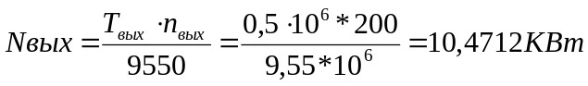
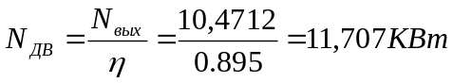
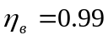-КПД пары подшипников качения
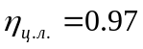-КПД пары цилиндрических зубчатых колес
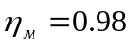-КПД муфты
По таблице потребной мощности выбираем электродвигатель 4А160S4
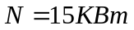,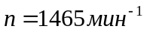,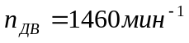
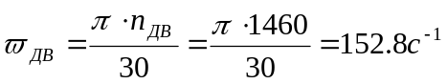
2.2 Разбивка передаточного числа между передачами.
Общее передаточное число 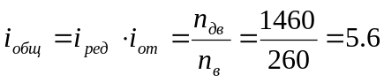
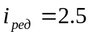,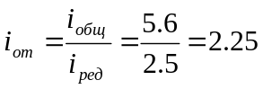
2.3 Определение мощностей, частот вращения, моментов на валах привода.

Мощность.
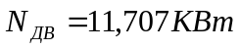
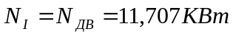
Число оборотов.
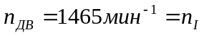
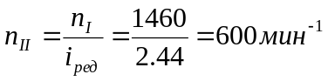
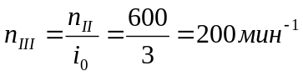
Момент.
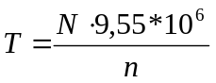
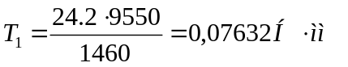
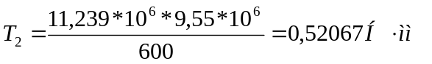
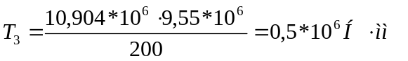

Вал | Мощность, N, КВт | Число оборотов, n,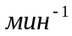 | Момент на валу, Т, Нмм
Дв. | 11,707 | 1465 | 76320
I | 11,239 | 600 | 178887
II | 10,904 | 200 | 520670
III | 10,471 | 200 | 500000

3 Проектировочные расчеты передач

3.1. Определение допускаемых контактных напряжений и допускаемых напряжений на выносливость при изгибе.

Для колеса и шестерни выбираем одинаковые марки стали 40Х, термообработка шестерни- улучшение и закалка до твердости Н1=285НВ, термообработка колеса- улучшение до твердости Н2=248 Н.
Допускаемое контактное напряжение определяется по формуле
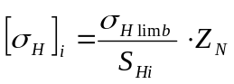
i=1- индекс для шестерни, i=2-индекс для колеса.
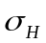-предел контактной выносливости поверхностей зубьев и соответствующий базовому числу циклов перемены напряжений,МПа.
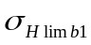=2HB+70=2*250+70=570МПа
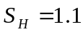-коэффициент безопасности.
Z_{N}-коэффициент долговечности i-ого колеса при расчете на контактную выносливость, учитывающий возможность повышения допускаемых напряжений для кратковременно работающих передач:
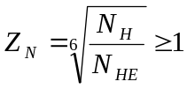, но если N_{HE}>N_{HO} то Z_{N}=1
N_{H}- базовое число циклов изменения контактных напряжений для материала i-ого колеса. Для стальных колес с 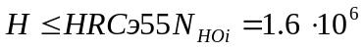
N_{HE}-эквивалентное число циклов изменения контактных напряжений в поверхностном слое зубьев i-ого колеса.
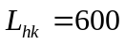-полный ресурс передачи в часах.
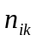- частота вращения колеса в
N_{HE}>N_{HO} тогда Z_{N}=1 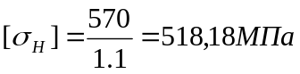
Допускаемое напряжение при расчете передач на выносливость зубьев при изгибе 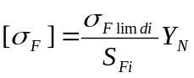
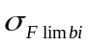- предел выносливости зубьев по излому от напряжений изгиба,
соответствующий базовому числу циклов перемены напряжений, МПа.
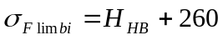,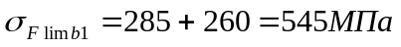, 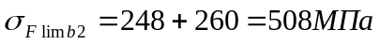
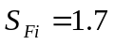-коэффициент безопасности при расчете на изгибную выносливость, для поковок и штамповок.
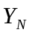-коэффициент долговечности при расчете на изгибную выносливость .
Для стальных колес при твердости рабочих поверхностей Н<=HB350:
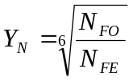
N_{FO}=4*10⁶-базовое число циклов перемены напряжений изгиба.

N_{FE}-эквивалентное число циклов изменения напряжений изгиба в ножке зуба.
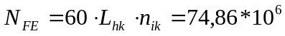
N_{FE}>N_{FO}, тогда Y_{N}=1
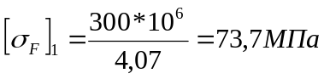
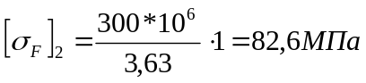
3.2. Расчет прямозубой цилиндрической передачи.

Межосевое расстояние из условия контактной выносливости активных поверхностей зубьев по формуле:
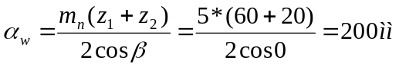
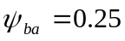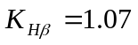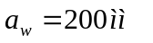
Ближайшее значение межосевого расстояния по ГОСТ2185-66 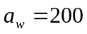
Нормальный модуль зацепления принимается по следующим рекомендациям: m=(0.01…0.02) 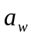=1.4…2.8 принимаем по ГОСТ9563-60 m=2.5
Суммарное число зубьев: 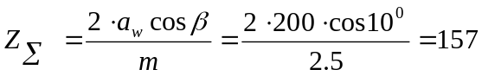
Принимаем 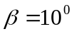, z₁=60, z₂ =20
По округленным значениям z₁ и z₂ уточняем передаточное отношение 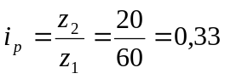
Расхождение с принятым раннее нормальным передаточным отношениям не более 2.5%, что допустимо.
Уточняем . 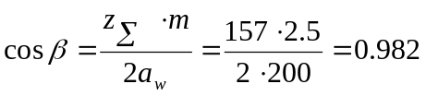 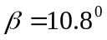
Основные размеры шестерни и колеса:
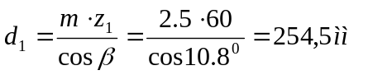
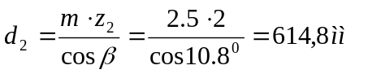
Диаметры вершины зубьев:
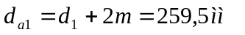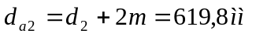
Ширина колес 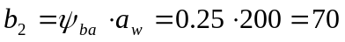
Ширина шестерни 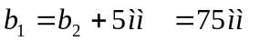
Окружная скорость колес 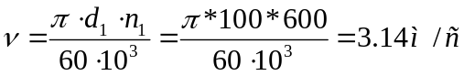

3.3. Расчет открытой зубчатой передачи.

Коэффициент ширины зубчатого венца относительно диаметра 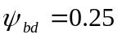.
И относительно модуля 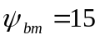(принимаем по таблице)
Определяем предварительное значение коэффициента ширины венца относительно межосевого расстояния:
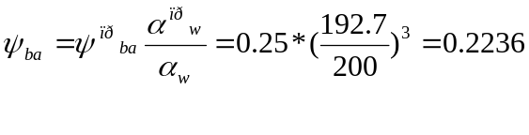
Выбираем числа зубьев колес
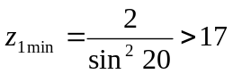 z₁=20 z₂=z₁i₀=20.2.25=45
Принимаем z₃=20 и z₄=45
Определяем модуль из условия изгибной выносливости зубьев
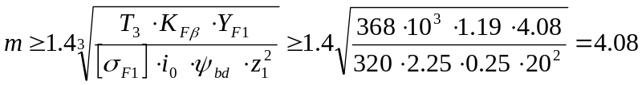
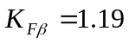при z=20 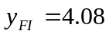 принимаем m=5
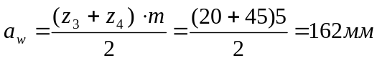
Начальный диаметр колес 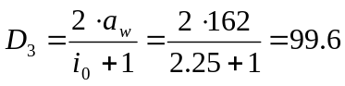
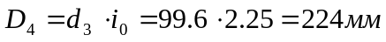
Силы, действующие в зацеплении открытой передачи:
Окружная: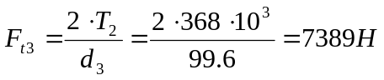
Радиальная: 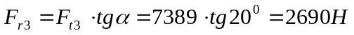

3.4. Проверка допускаемых напряжений на контактную выносливость и изгибную выносливость зубьев.
Контактные напряжения:
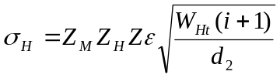
Z_{M}=274 – коэффициент, учитывающий механические свойства материала,
Z_{H}=1.16– коэффициент, учитывающий форму сопряженных поверхностей зубьев,
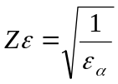-коэффициент, учитывающий суммарную длину контактных линий,
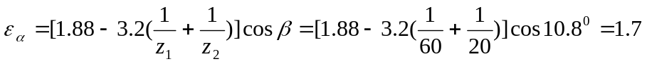

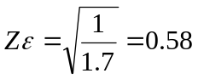
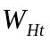-расчетная удельная окружная сила, Н/мм.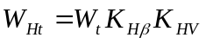
W_{t}- удельная окружная сила, Н/мм. 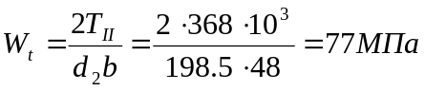
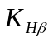- коэффициент учитывающий неравномерность распределения нагрузки по ширине венца при фактическом значении 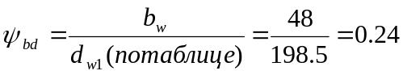
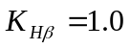
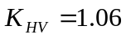- коэффициент, учитывающий динамическую нагрузку, возникающую в зацеплении
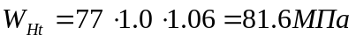
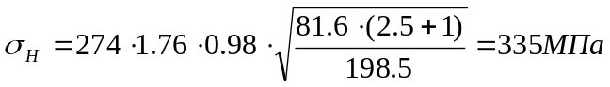
Условие 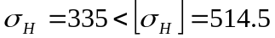выполнено.

Проверка изгибной выносливости зубьев.

Определяем напряжение изгиба в зубьях колеса с более слабыми зубьями:
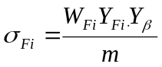
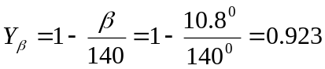
где 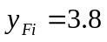и 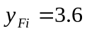-коэффициент, учитывающий форму зуба при 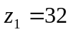и 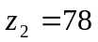.
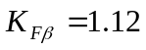-коэффициент, учитывающий роликовые опоры (по таблице)
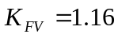
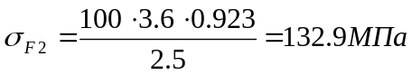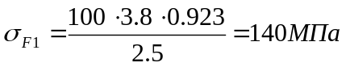
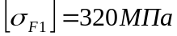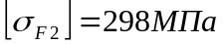
Условие 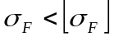 выполнено.

4. Конструктивные размеры корпуса редуктора.

Толщина стенки корпуса и крышки:
принимаем 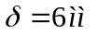
Толщина фланцев поясов корпуса и крышки:
Верхнего корпуса и пояса крышки
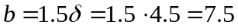 принимаем 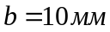
нижнего пояса
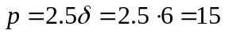 принимаем 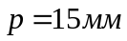
Диаметр фундаментных болтов:
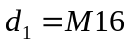
Диаметр болтов крепящих крышку подшипника к корпусу:
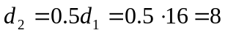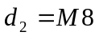
Диаметр болтов соединяющих крышку редуктора с корпусом:
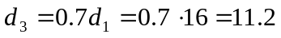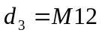

5. Предварительный расчет валов.
Предварительный расчет проводим на кручение по пониженным допускаемым напряжениям 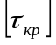. Определяем выходной диаметр вала:
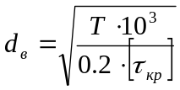 T-крутящий момент на валу, Н м

Результаты расчетов для всех валов сведены в таблицу 1
Таблица 1
Вал | 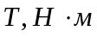 | 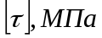 | 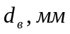 | 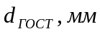 | 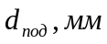
I | 153.6 | 20 | 33.7 | 30 | 35
II | 368 | 25 | 41.9 | 40 | 45

6. Расчет валов.
ВАЛ I
Силы, действующие в зацеплении:
Окружная 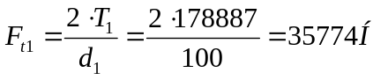
Радиальная 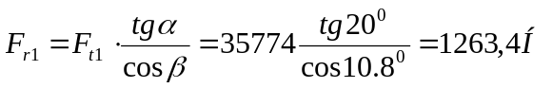
Осевая
Сила, действующая от муфты на вал:
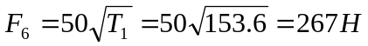

Реакции в плоскости XOZ.

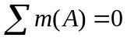
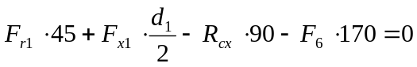
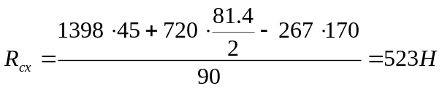
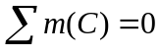
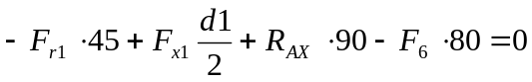
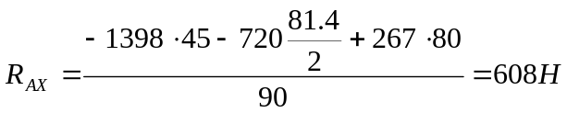
Строим эпюру изгибающих моментов:
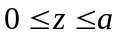, 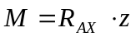,, 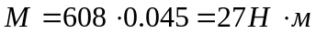
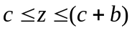, 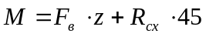, 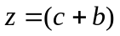,

Реакции в плоскости YOZ.
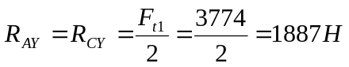
Строим эпюру изгибающих моментов:
,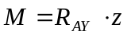,,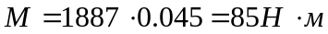
Строим эпюру суммарных моментов
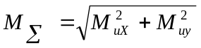,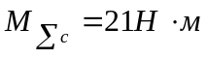
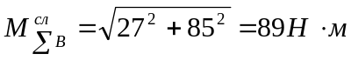
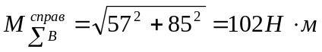
Строим эпюру эквивалентных моментов:
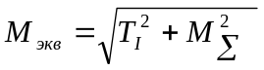, 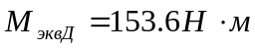, 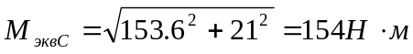

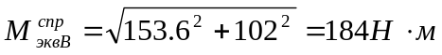,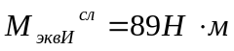
Материал вала сталь 45 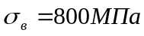
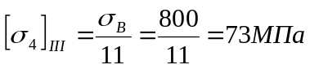
Определяем диаметры вала:
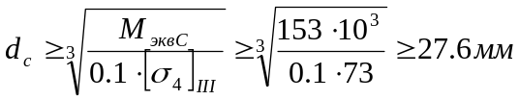,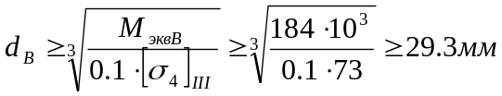
окончательно 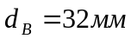,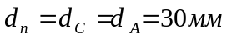,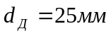
Суммарная реакция в опорах.
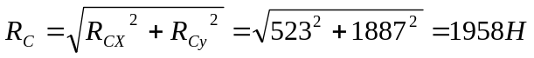

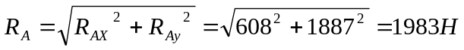

ВАЛ II
Реакции в плоскости XOZ.
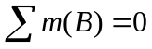
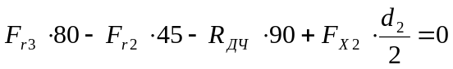
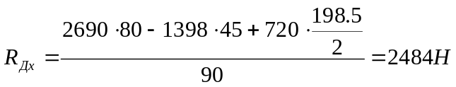
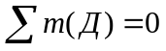
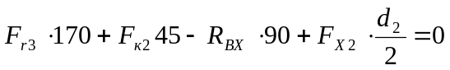
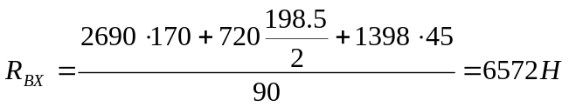
Строим эпюру изгибающих моментов:
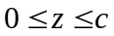, 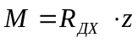,,
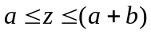, 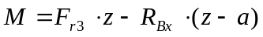, 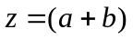,

Реакции в плоскости YOZ.

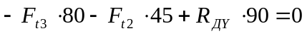
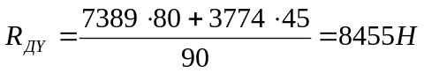
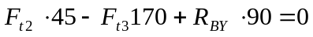
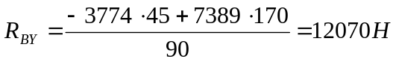
Строим эпюру изгибающих моментов:
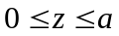, 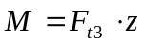,, 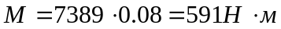
, 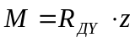, ,

Строим эпюру суммарных моментов
,
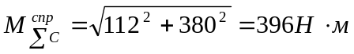
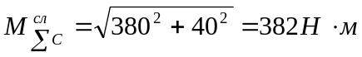
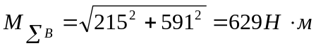
Строим эпюру эквивалентных моментов:
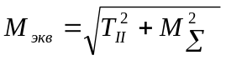, 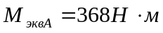, 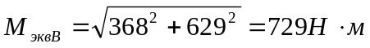
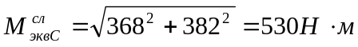,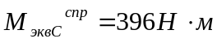
Материал вала сталь 45
Определяем диаметры вала:
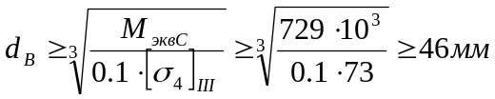
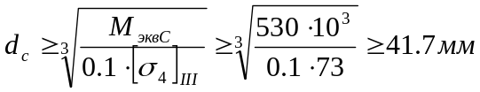
окончательно 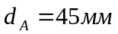,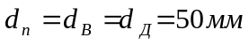,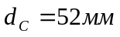
Суммарная реакция в опорах.
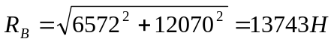

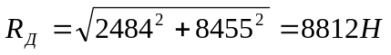

7. Расчет подшипников
ВАЛ I
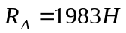,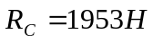, 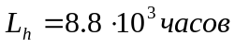, 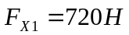,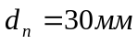,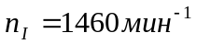
Выбираем подшипник №406.
Для подшипника осевые составляющие 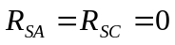.Из условия равновесия вала 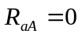, то x=1,y=0.
Для опоры С отношение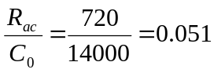. Из таблицы x=0.56 y=1.71 e=0.26.
Отношение 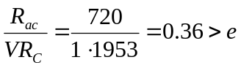 x=0.56 y=1.71

Эквивалентная динамическая нагрузка для опоры А:
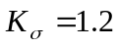-коэффициент безопасности, в зависимости от вида нагружения (по таблице).
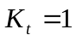-температурный коэффициент, при t>100 C⁰.
V=1-коэффициент вращения внутреннего кольца подшипника относительно радиальной нагрузки.
Эквивалентная динамическая нагрузка для опоры С:
Долговечность для наиболее нагруженной опоры С:
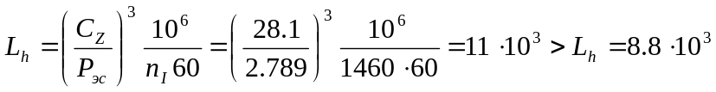
Можно выбрать роликоподшипник конический №7205
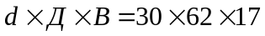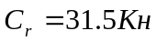
ВАЛ II
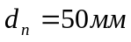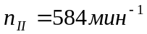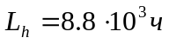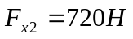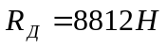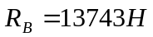
Схема установки подшипников в распор.
Ориентировочно выбираем подшипник роликовый конический №7310
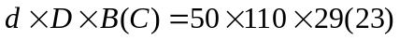, 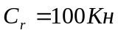,e=0.31,Y=1.9
Осевые составляющие 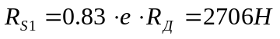
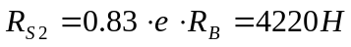
т.к. R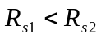 и F_{A}>0; или F_{A}<R_{A2}-R_{s1};
Находим осевые силы нагружающие подшипник R_{A2}=R_{S2}=4220Н.
R_{a1}=R_{a2}-F_{x2}=4220-720=3500Н.
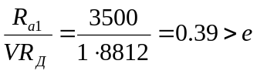,x=0.40,y=1.9
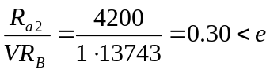,x=1,y=0
Эквивалентная динамическая нагрузка для опоры В:
-коэффициент безопасности, в зависимости от вида нагружения (по таблице).
-температурный коэффициент, при t>100 C⁰.
V=1-коэффициент вращения внутреннего кольца подшипника относительно радиальной нагрузки.
Эквивалентная динамическая нагрузка для опоры Д:
Долговечность для наиболее нагруженной опоры В:
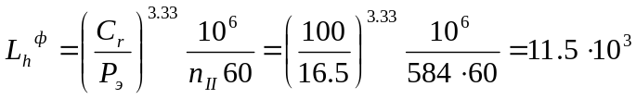

8. Расчет шпоночных соединений.

Расчет заключается в выборе длины призматических шпонок из стандартного ряда, в соответствии с расчетом на смятие по боковым сторонам шпонки.
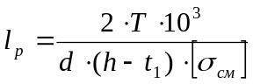
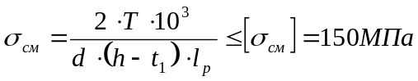
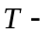наибольший крутящий момент на валу, Нм
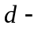диаметр вала, мм
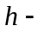высота шпонки по ГОСТу, мм
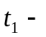заглубление шпонки в вал по ГОСТу, мм
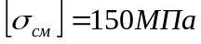
Длина шпонки со скругленными концами определяется по формуле:
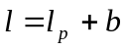, где - ширина шпонки по ГОСТу, мм
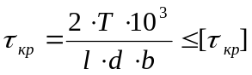
Расчет производим в таблице.
Таблица 1.
Вал | T,Нм | d,мм | 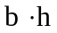,мм | T₁,мм | L_{p},мм | l,мм | L_{ГОСТ},мм | 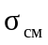,МПа | 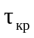,МПа
I | 153.6 | 25  32 | 8*7  10*8 | 4  5 | 27.3  21.3 | 35.3  31.3 | 40  36 | 102  89 | 34  27
II | 368 | 52  45 | 16*10  14*9 | 6  5.5 | 23.5  31.5 | 39.5  45.5 | 45  50 | 78.6  93 | 20  23

9. Выбор способа смазки подшипника и передач
Смазывание передач и подшипников осуществляется масляным туманом, который образуется в редукторе при погружении в масло колеса примерно на 10 мм.
Объем масляной ванны определяется из расчета 0.3 дм³ на 1кВт потребляемой мощности. V=0.3*N=0.3*15=4,5 л
С учетом контактного напряжения [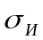]=514МПа рекомендуемая вязкость масла должна быть 38 *10⁻⁶ м²/с. Принимаем масло индустриальное И40А ГОСТ20799-75.

Список литературы:
- Дунаев П.Ф., Леликов О.П. Детали машин курсовое проектирование. М.” Высшая школа” 1990г.
- Анурьев В.Н. Справочник конструктора машиностроения т.1,2,3. М.-1980г.
- Чернавский С.А. Курсовое проектирование по деталям машин М.1984г.
- Методические указания по расчету цилиндрических передач. УГНТУ

